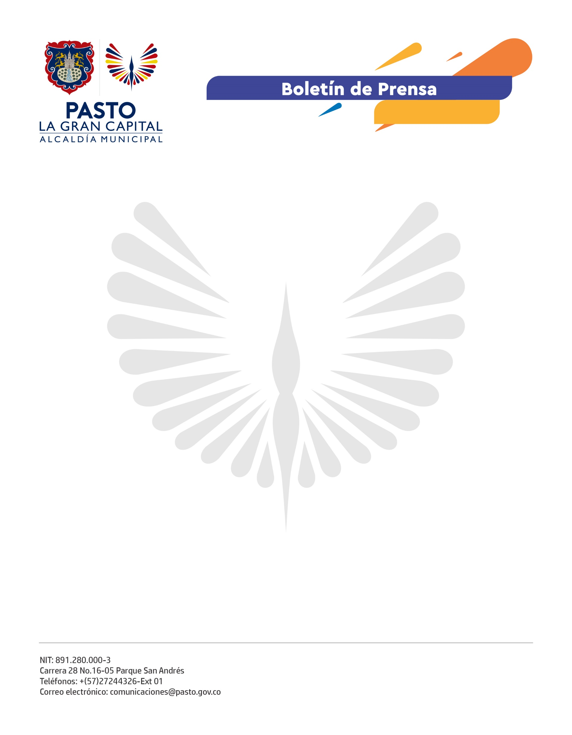
No. No. 263
22 de junio de 2021

PASTO Y SUS DOS PATRIMONIOS CULTURALES INCLUIDOS EN EL PROYECTO 40 EXPERIENCIAS CREATIVAS DE TURISMO

El proyecto 40 Experiencias de Turismo Creativo, que lidera el Ministerio de Comercio Industria y Turismo, es una iniciativa que vincula los procesos patrimoniales a la cadena de valor turístico para potenciarlos; Pasto se vincula a través de sus dos patrimonios culturales: el Barniz de Pasto y el Carnaval de Negros y Blancos.

Una delegación encabezada por la viceministra de Turismo, Constanza Olaya, se hizo presente hoy en la ciudad para conocer tanto el trabajo que adelantan los artesanos del Barniz, como la fiesta magna de los pastusos en el Museo del Carnaval de Negros y Blancos.

“Las Entidades Territoriales son fundamentales en los procesos de competitividad en el sector, aquí lo que buscamos es que a través del trabajo con la Alcaldía de Pasto y los demás actores ayudemos en ese fortalecimiento y complementar el trabajo que ya hace la Administración Municipal con los gestores culturales y construir sinergias con todos los sectores”, afirmó la viceministra, Constanza Olaya.

Este mecanismo busca generar más apropiación de los procesos culturales y creativos para mejorar la oferta turística en los destinos seleccionados.

“Turismo es un eje transversal de toda la economía, con el arte, los artesanos y el carnaval; fortaleceremos el reconocimiento patrimonial del Municipio de Pasto. Iniciaremos un procesos de difusión y promoción para visibilizar nuestra riqueza y esa será la principal iniciativa de la Alcaldía”, concluyó el subsecretario de Turismo, Juan Pablo Izquierdo.

